**Демонстрация ВНУТРЕННЯЯ ЗАДАЧА**

1. РОДИТЕЛЬСКОЕ МЕРОПРИЯТИЕ ВЫЕЗДНОЕ ОБСЛЕДОВАНИЕ  
   Находясь на этапе Утвердить результаты мероприятия. Переходим во вкладку Данные мероприятия, чтобы показать Итоговые результаты мероприятия и корректно сформировать данные для создания Внутренней задачи. **Важно сделать это перед тем как приступать к шагу Утвердить результаты мероприятия.**  
   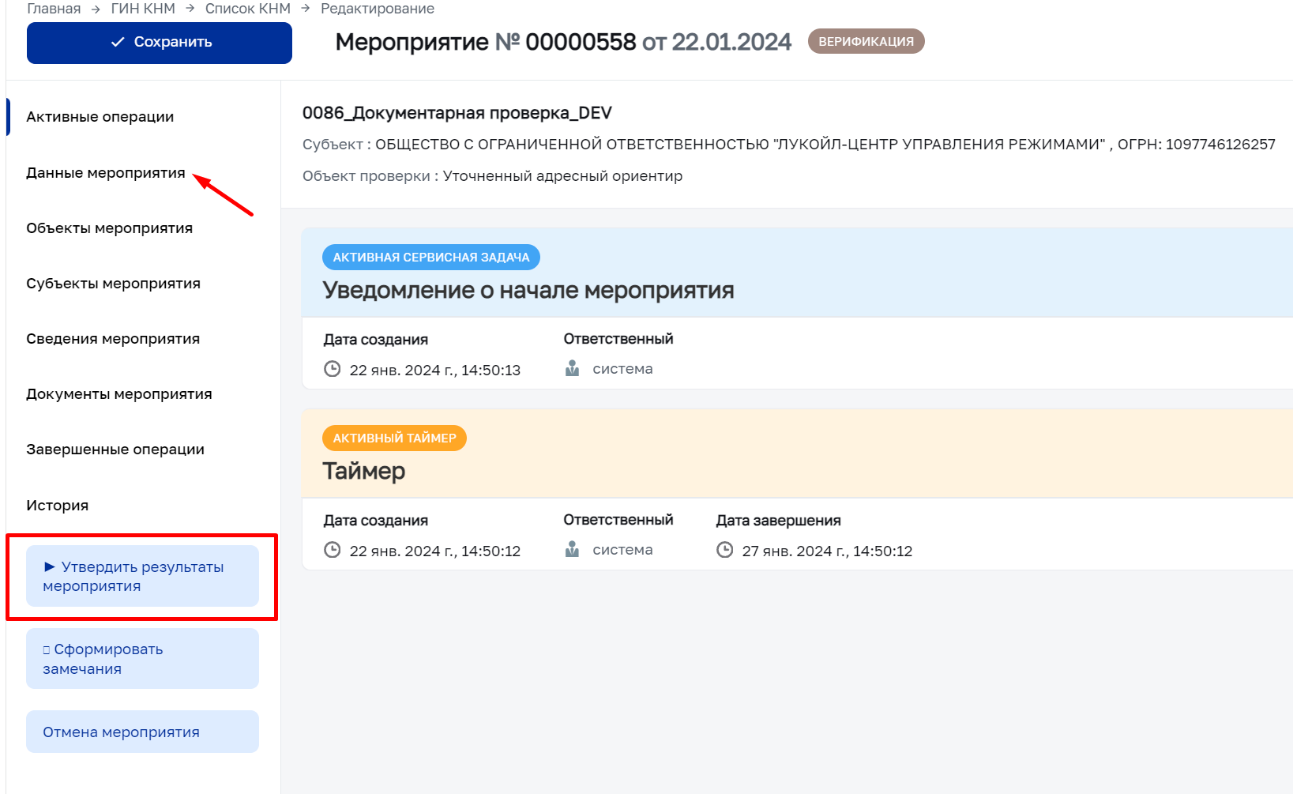
2. Просматриваем сформированные итоги.  
   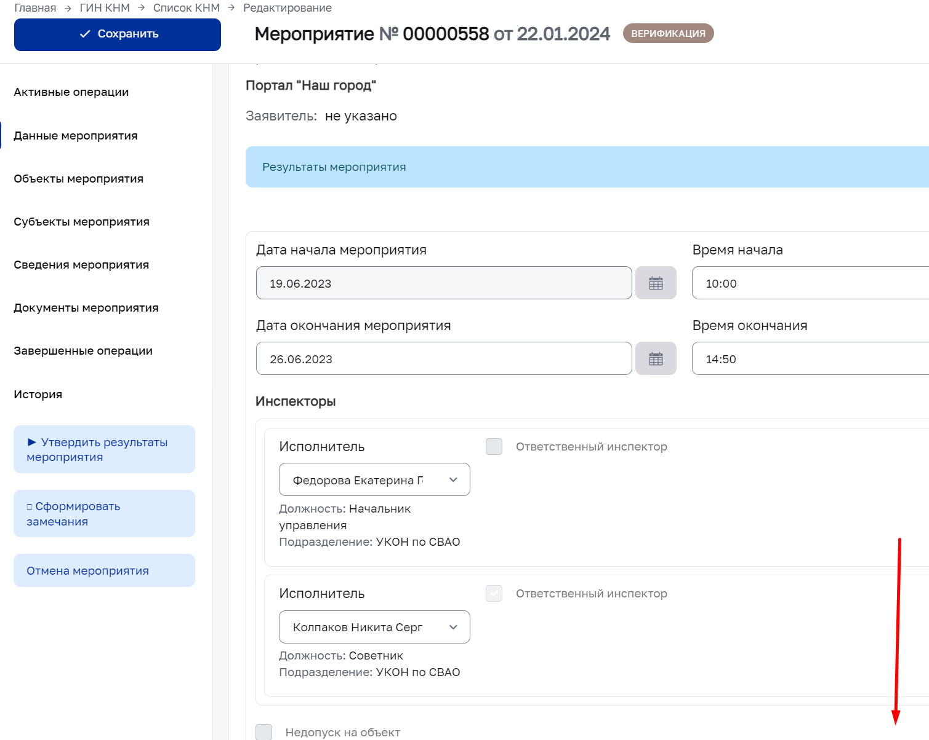
3. Нажимаем на пункт Утвердить результаты мероприятия. Указываем на форме чек бокс Утведить. Применить – Завершить.  
   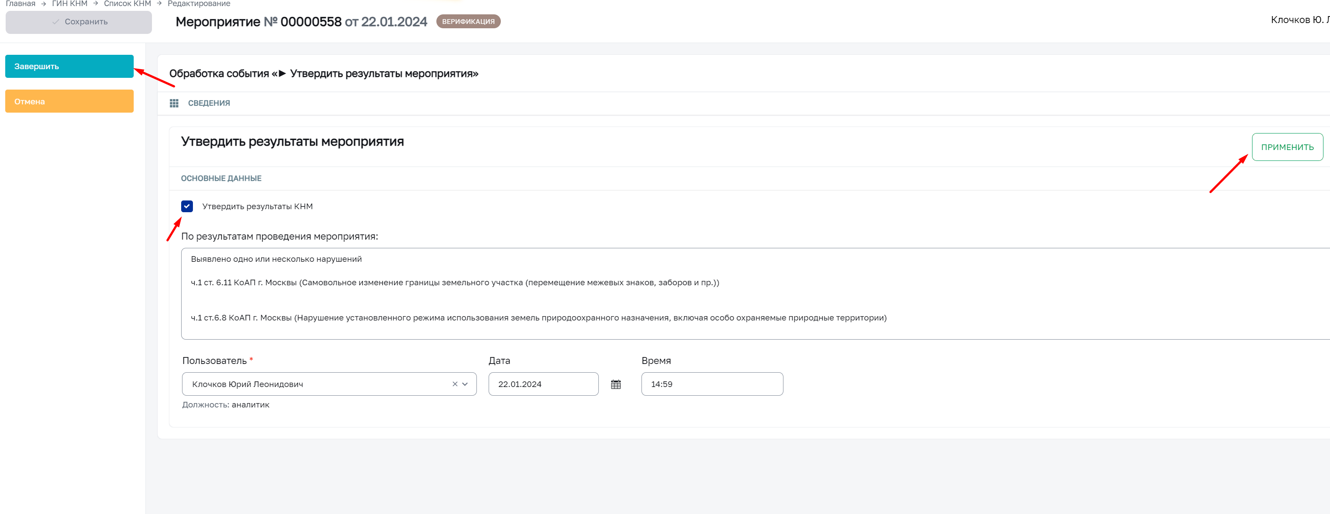
4. В главном меню видим появившийся пункт Внутренняя задача. Выбираем и по карандашу переходим непосредственно в само мероприятие Внутренняя задача. На экране видно что сформировалось столько задач на составление протокола сколько было выявлено нарушений в основном меропрятии.  
   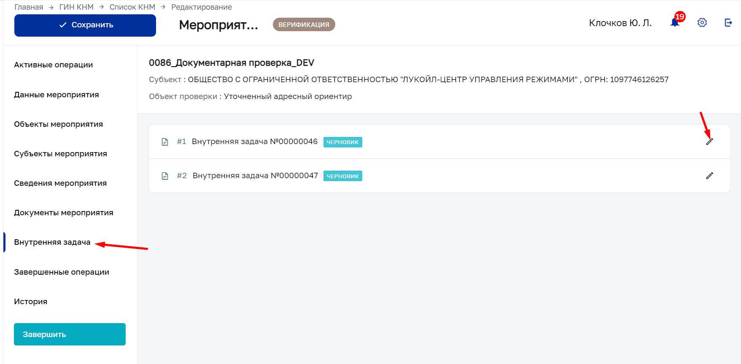
5. ДОЧЕРНЕЕ МЕРОПРИЯТИЕ ВНУТРЕННЯЯ ЗАДАЧА  
   Выбираем Внутренняя задача 152101 на основной странице мероприятия.  
   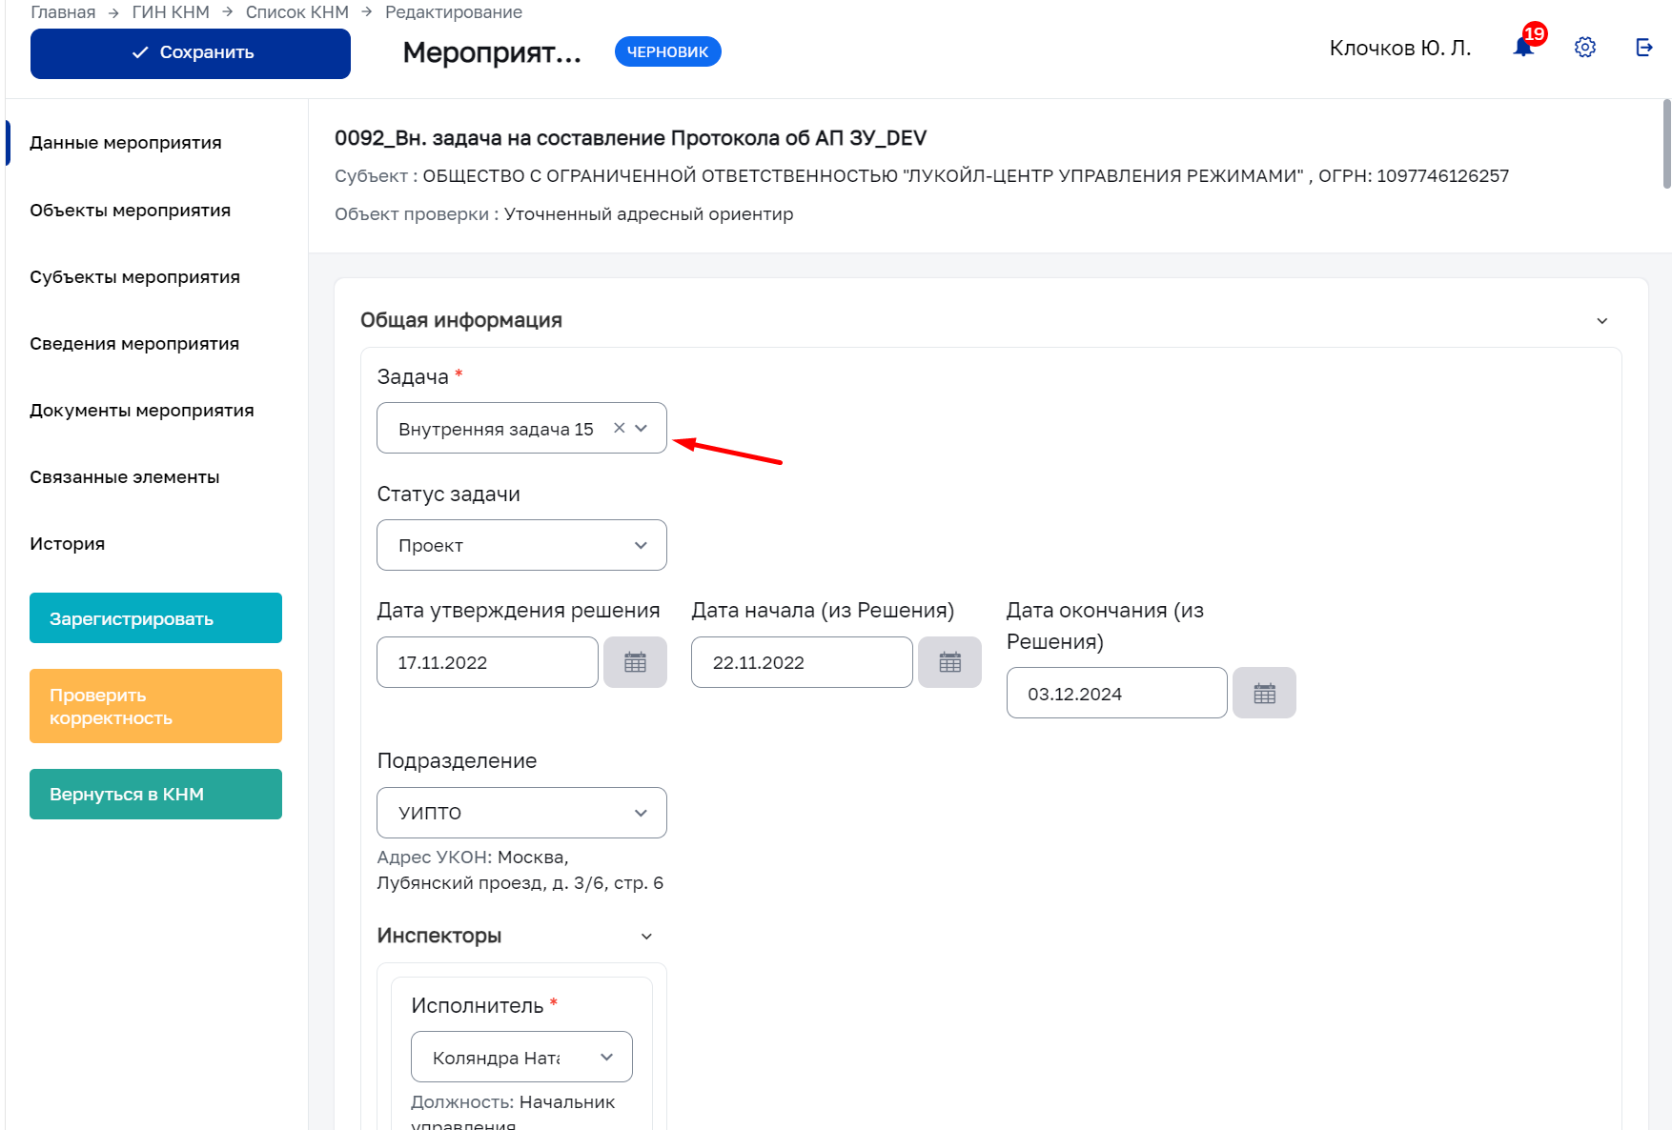
6. Проскролив вниз можно показать что все итоговые данные из родительского мероприятия перенеслись в дочернее мероприятия ВЗ.  
   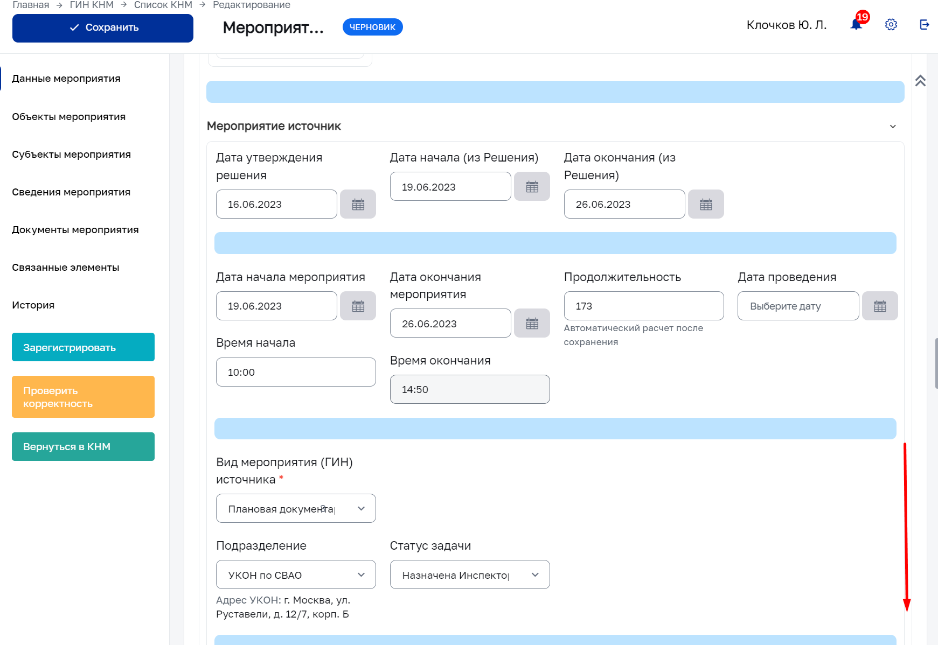
7. В т.ч. субъект, объект, документы вкладки слева тоже заполнены автоматически из данных родительского мероприятия.  
   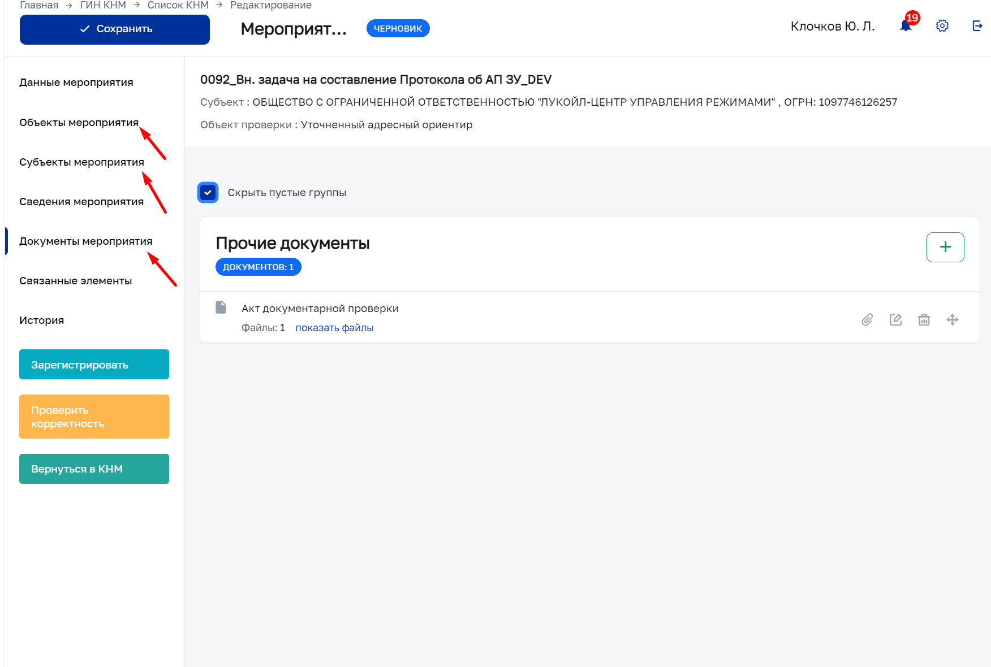
8. Нажимаем Зарегистрировать.
9. Нажимаем Извещение о дате и времени составления протокола. Указываем дату составления **любую будущим числом** протокола и время. Также отмечаем чекбокс Направить уведомление субъекту и указываем дату отправки СЕГОДНЯ.  
   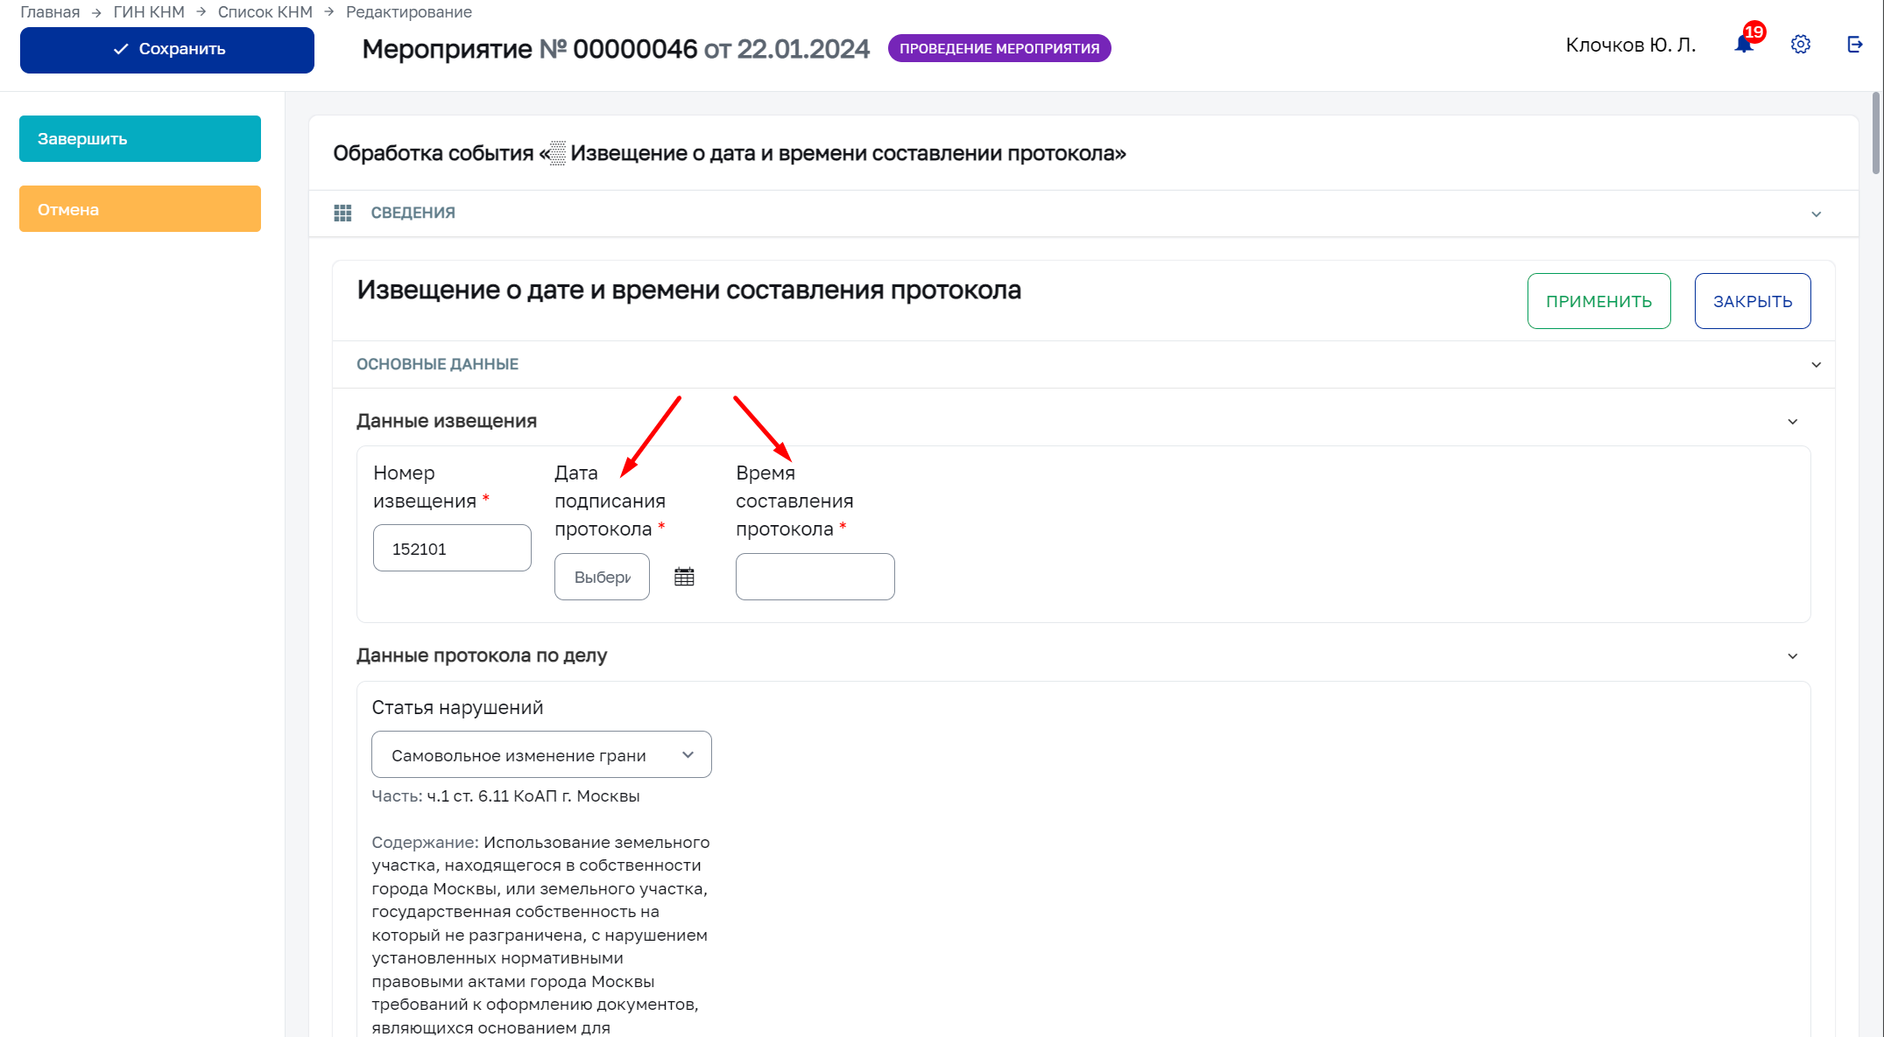  
   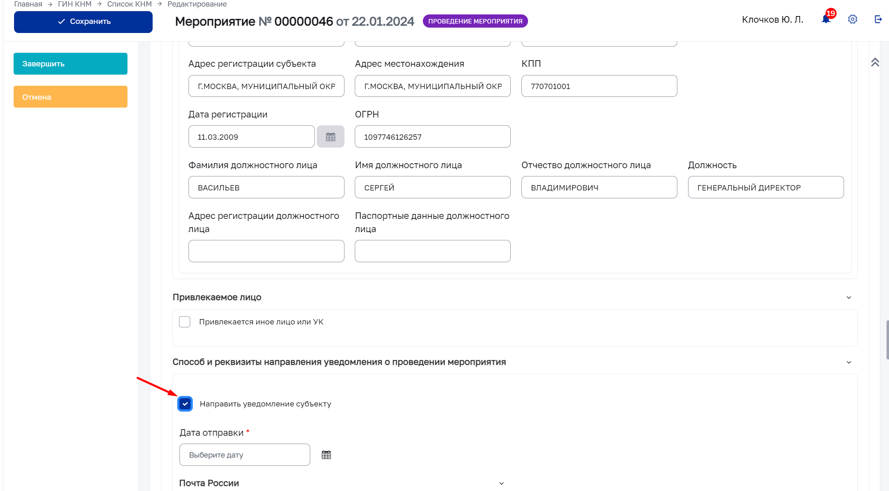
10. Нажимаем Применить – Завершить.
11. Нажимаем Зафиксировать факт об уведомлении субъекта. На форме все заполнится автоматически. Нужно только Применить – Завершить.  
    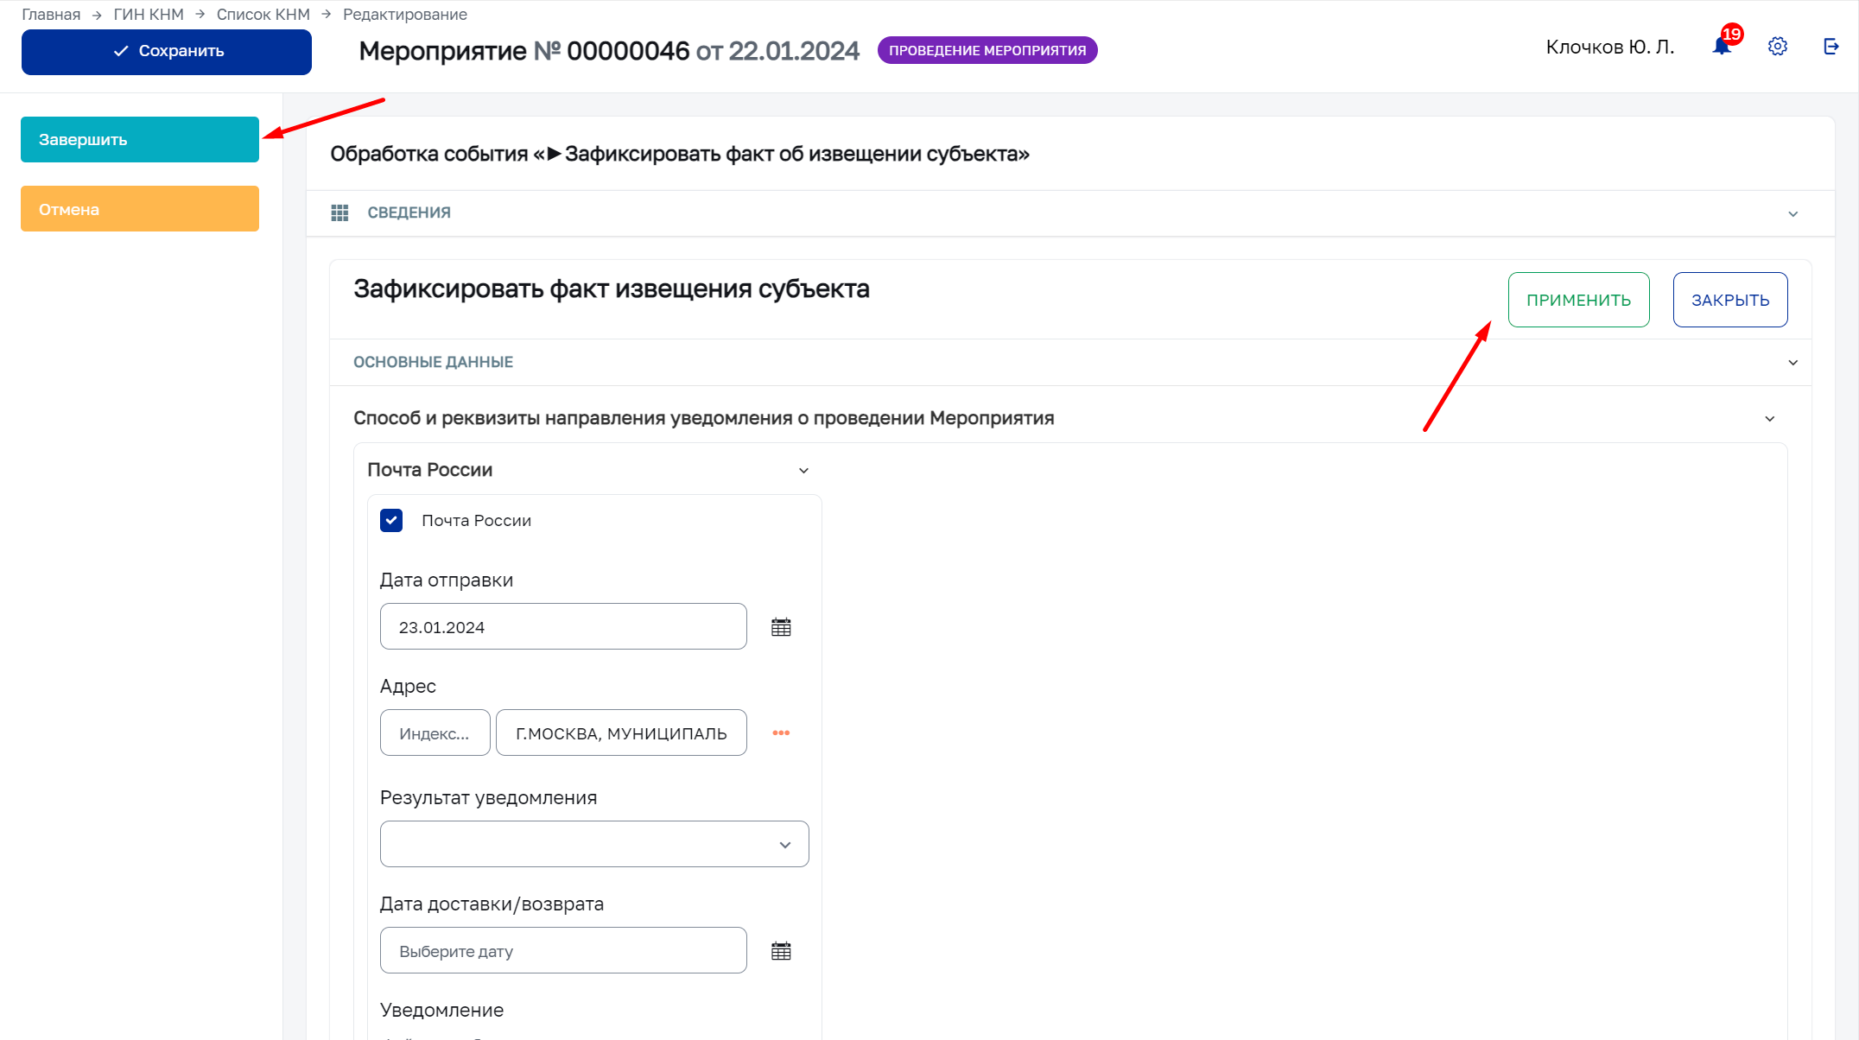
12. Нажимаем Ознакомление с правами и обязанностями.  
    Указываем Ознакомлен внизу ЭФ.  
    Применить – Завершить.  
    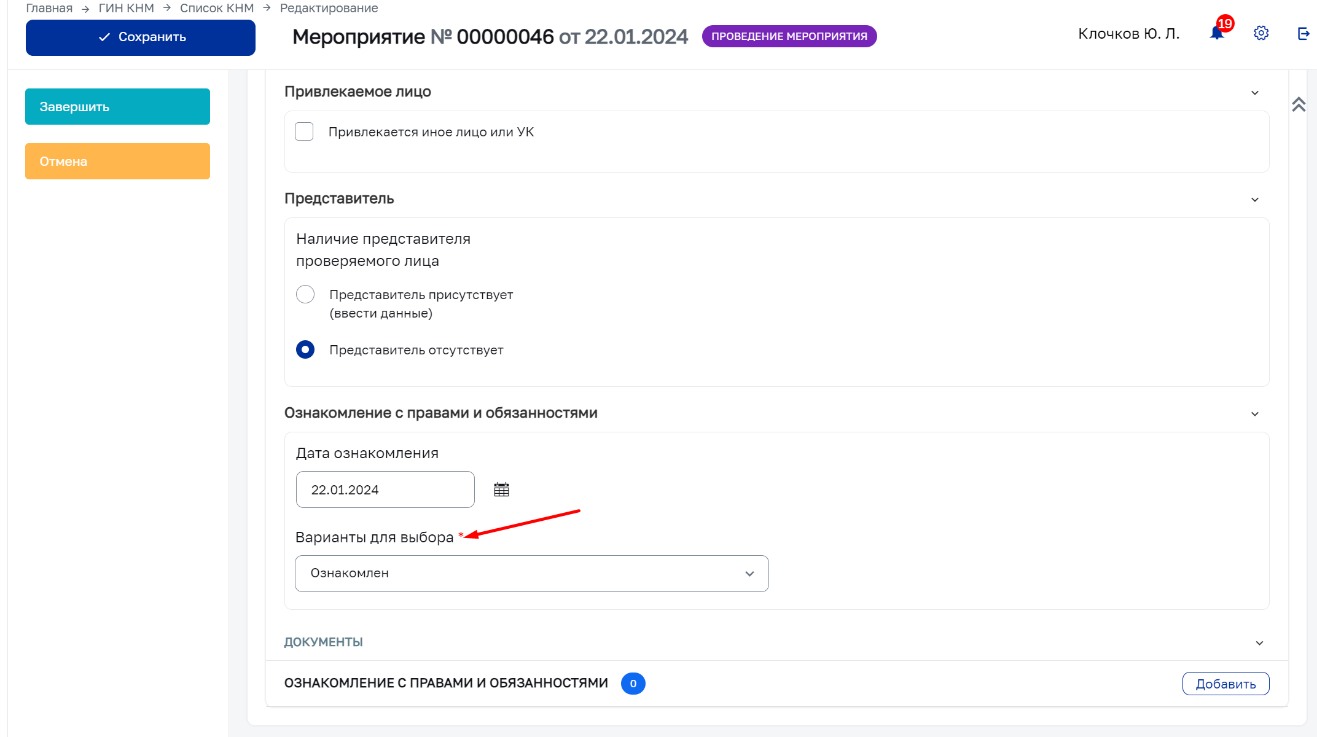
13. Нажимаем Формирование протокола об АП в сфере ЗУ  
      
    Указываем протокол составлен «В присутствии» самый верх формы  
    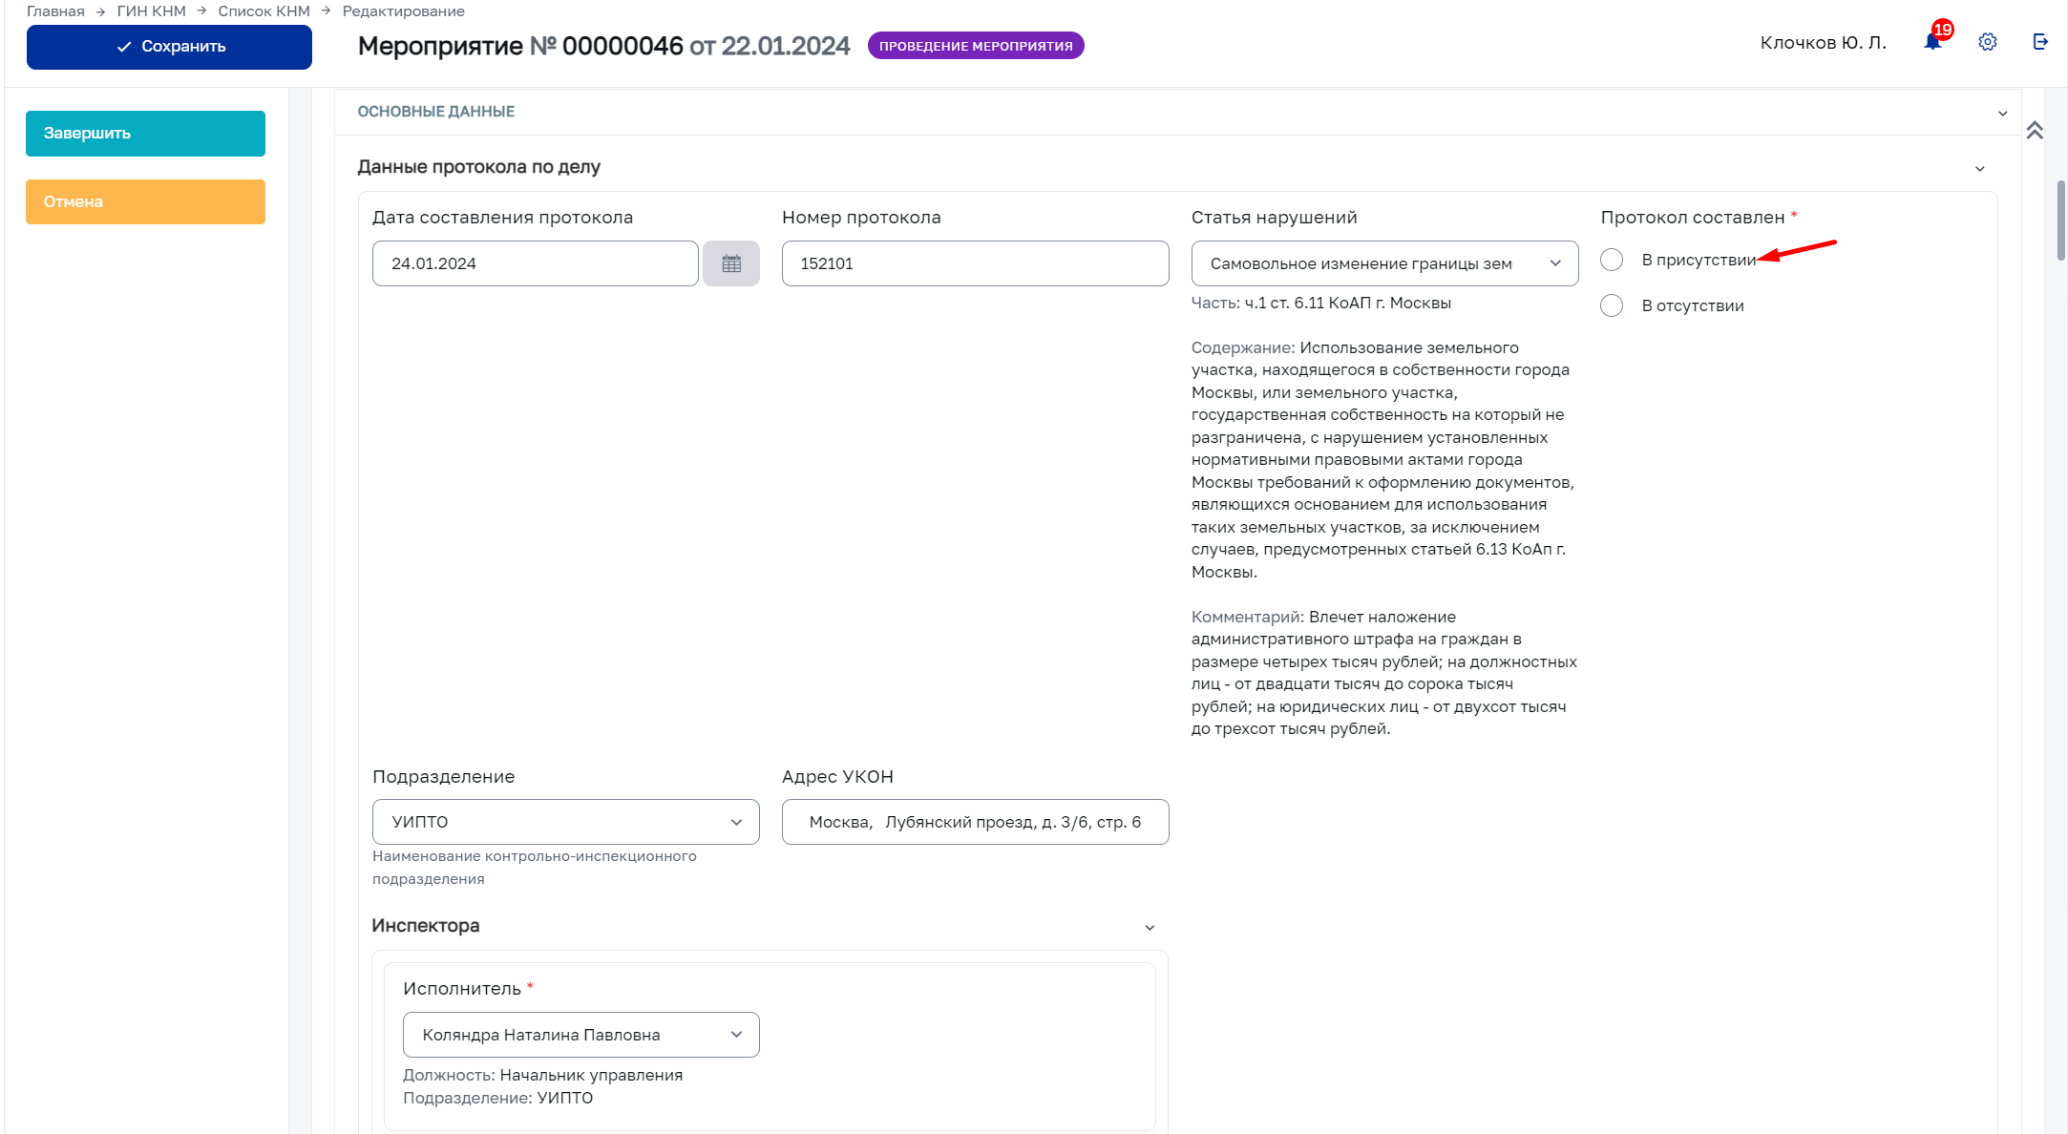  
    Заполняем Паспортные данные и Адрес регистрации руководителя.  
    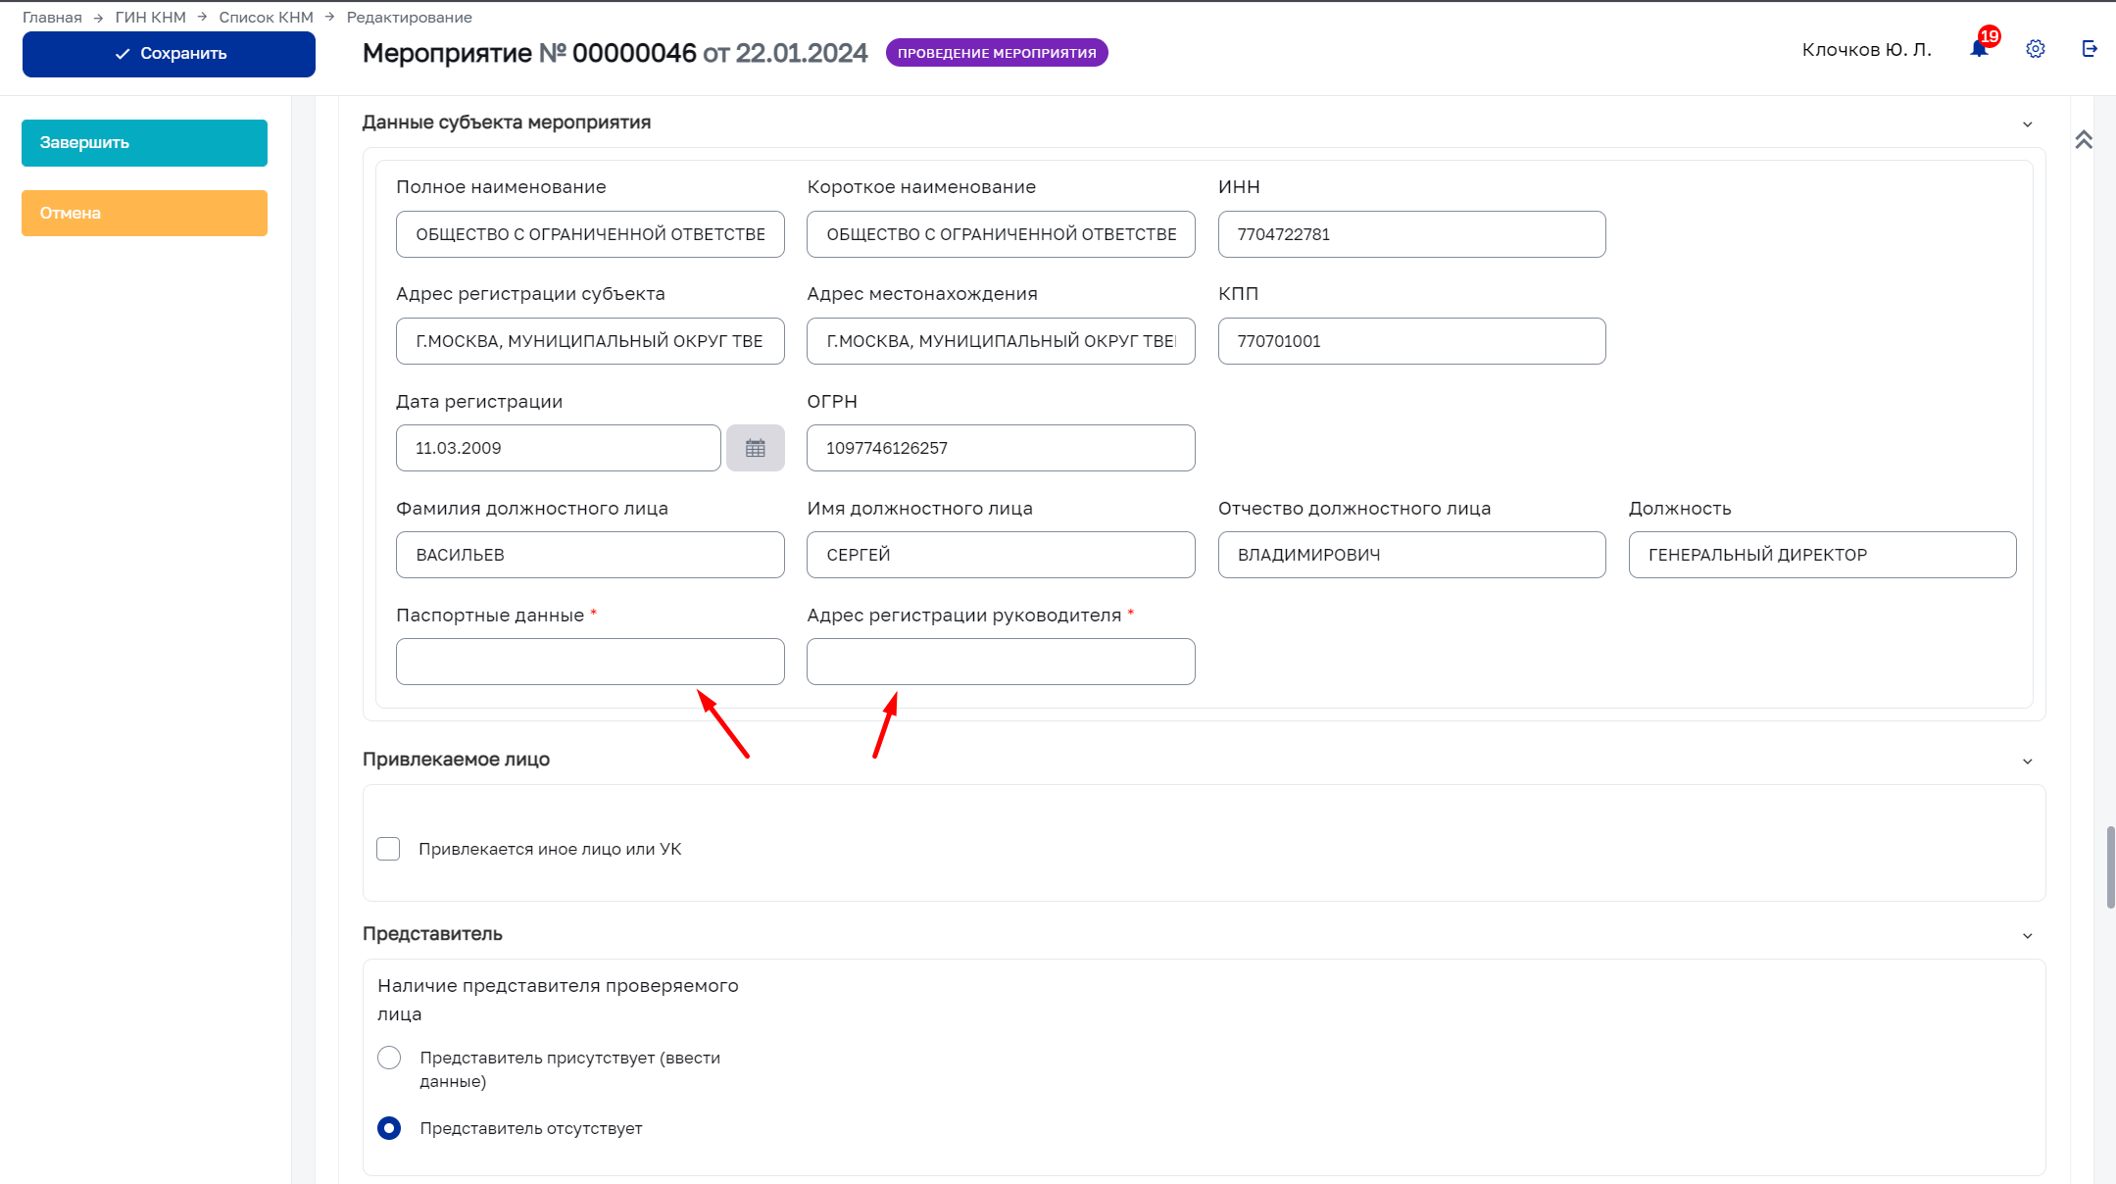  
    Указываем описание нарушения  
    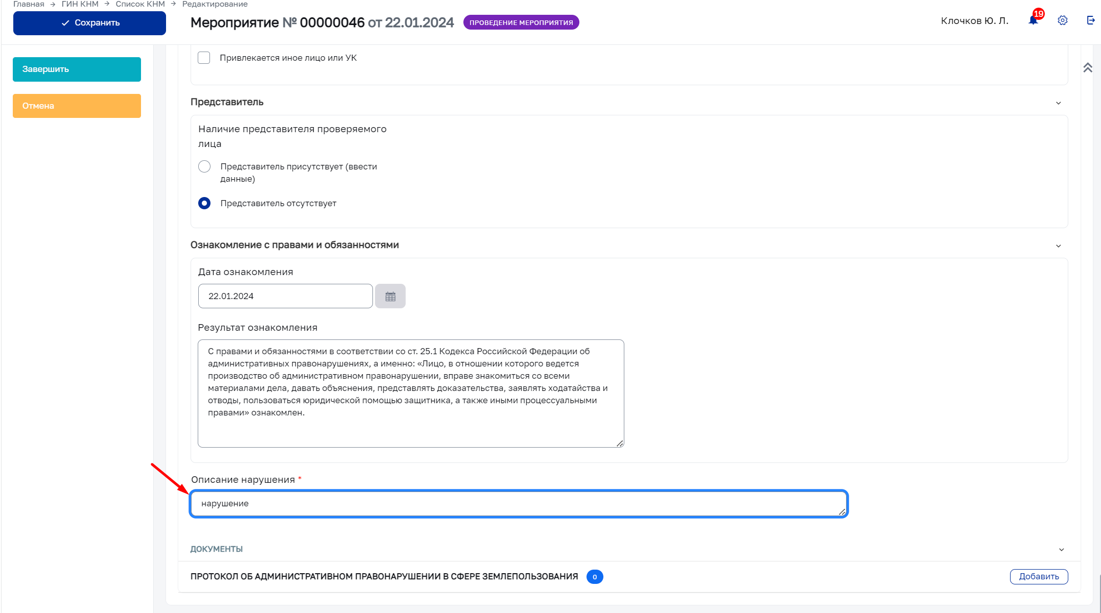  
    Нажимаем Добавить чтобы распечатать печатную форму.  
    Далее после печати Применить – Завершить.
14. Нажимаем Формирование реестра материалов дела. Сформированные и распечатанные ранее документы автоматически отразятся в списке. Требуется проставить номера страниц (1-2) на чексбоксах которые вывелись автоматом или самому выбрать любой чекбокс.  
    Применить – Завершить.  
    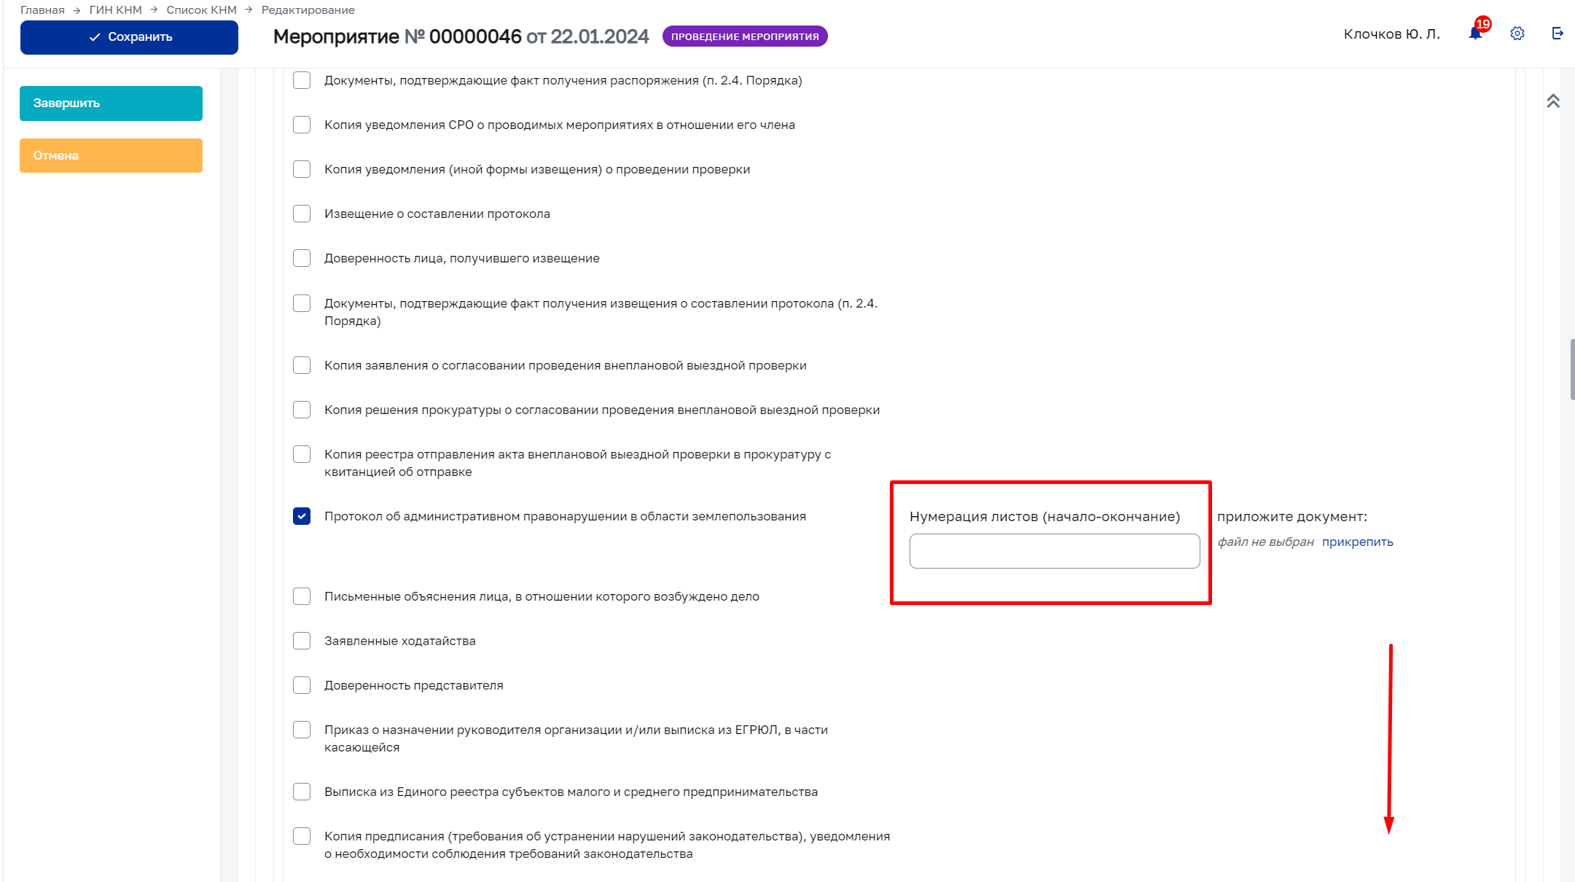  
    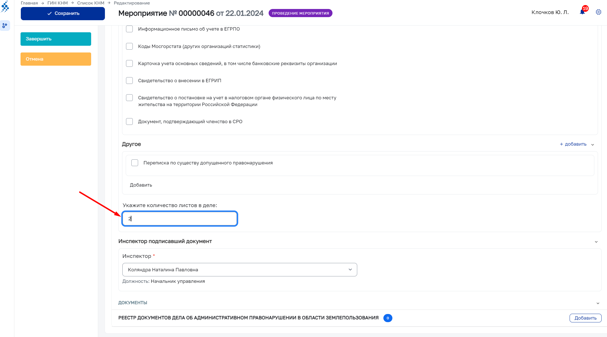
15. Нажимаем Направить на верификацию.  
    Указываем итоговый текст документа по результатам проведения КНМ  
    Применить – Завершить  
    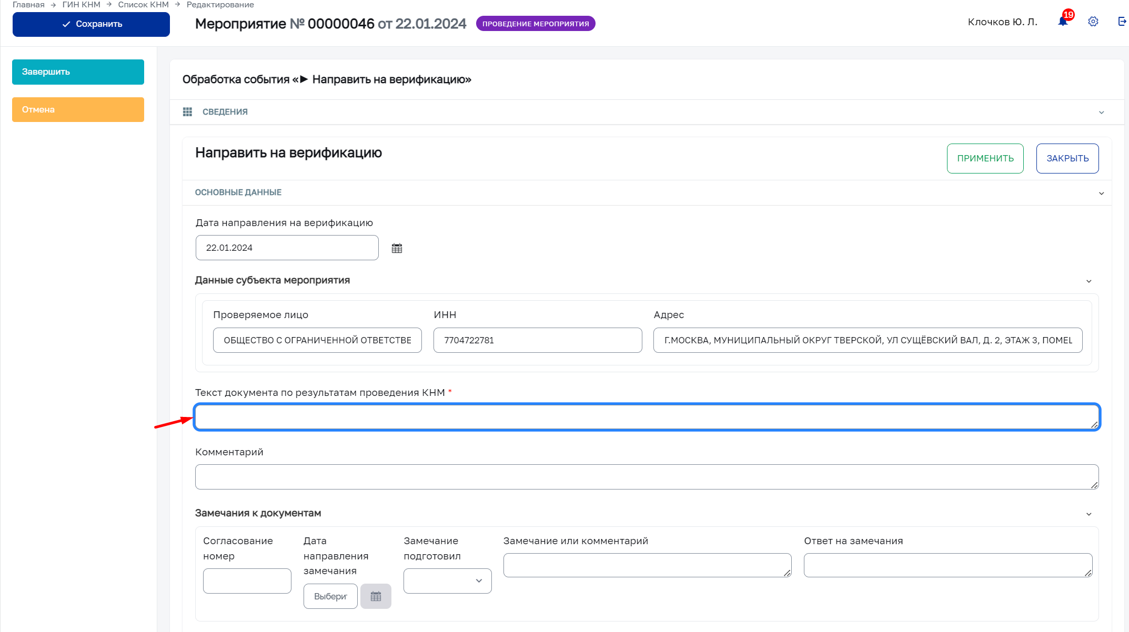
16. Нажимаем Верифицировать материалы  
    Применить – Завершить  
    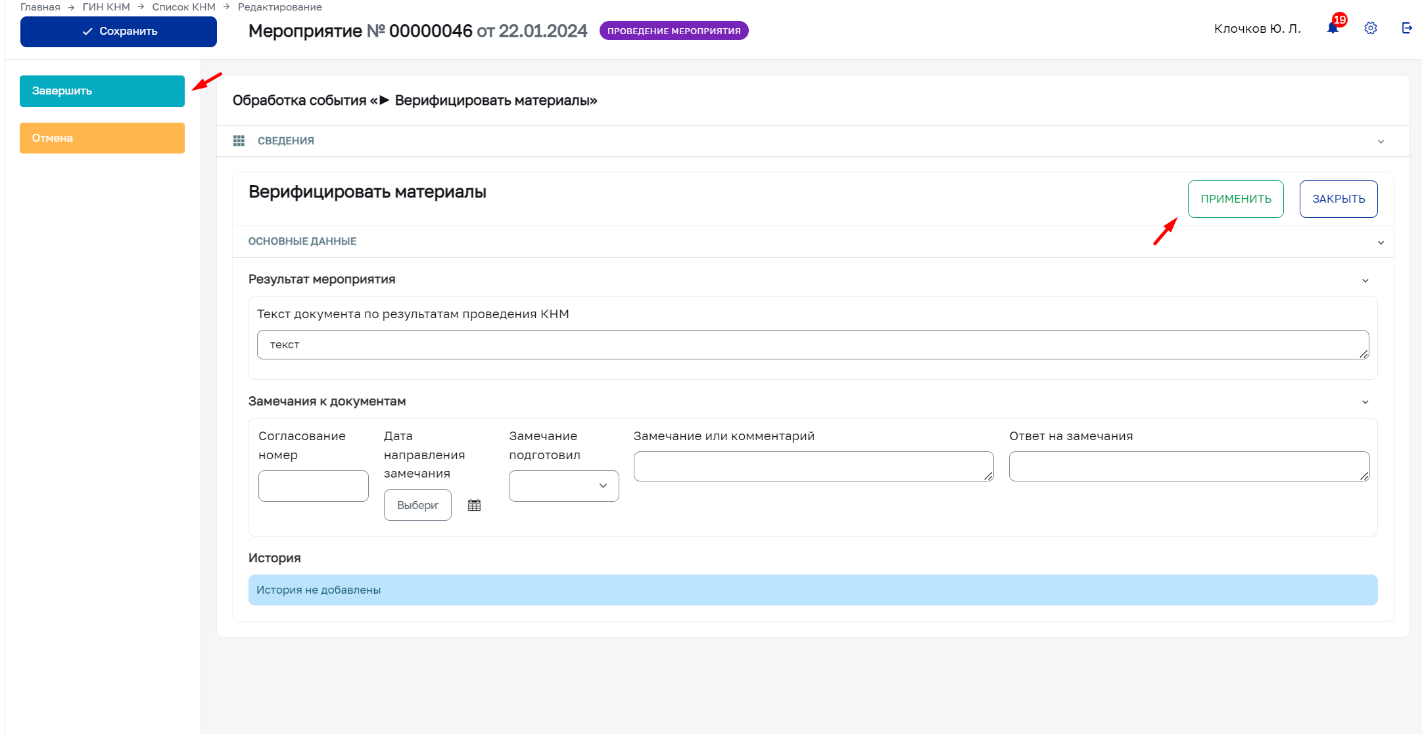
17. Нажимаем Регистрация дела об АП.   
    Проставить чек бокс Утвердить результаты КНМ.  
    Применить – Завершить.  
    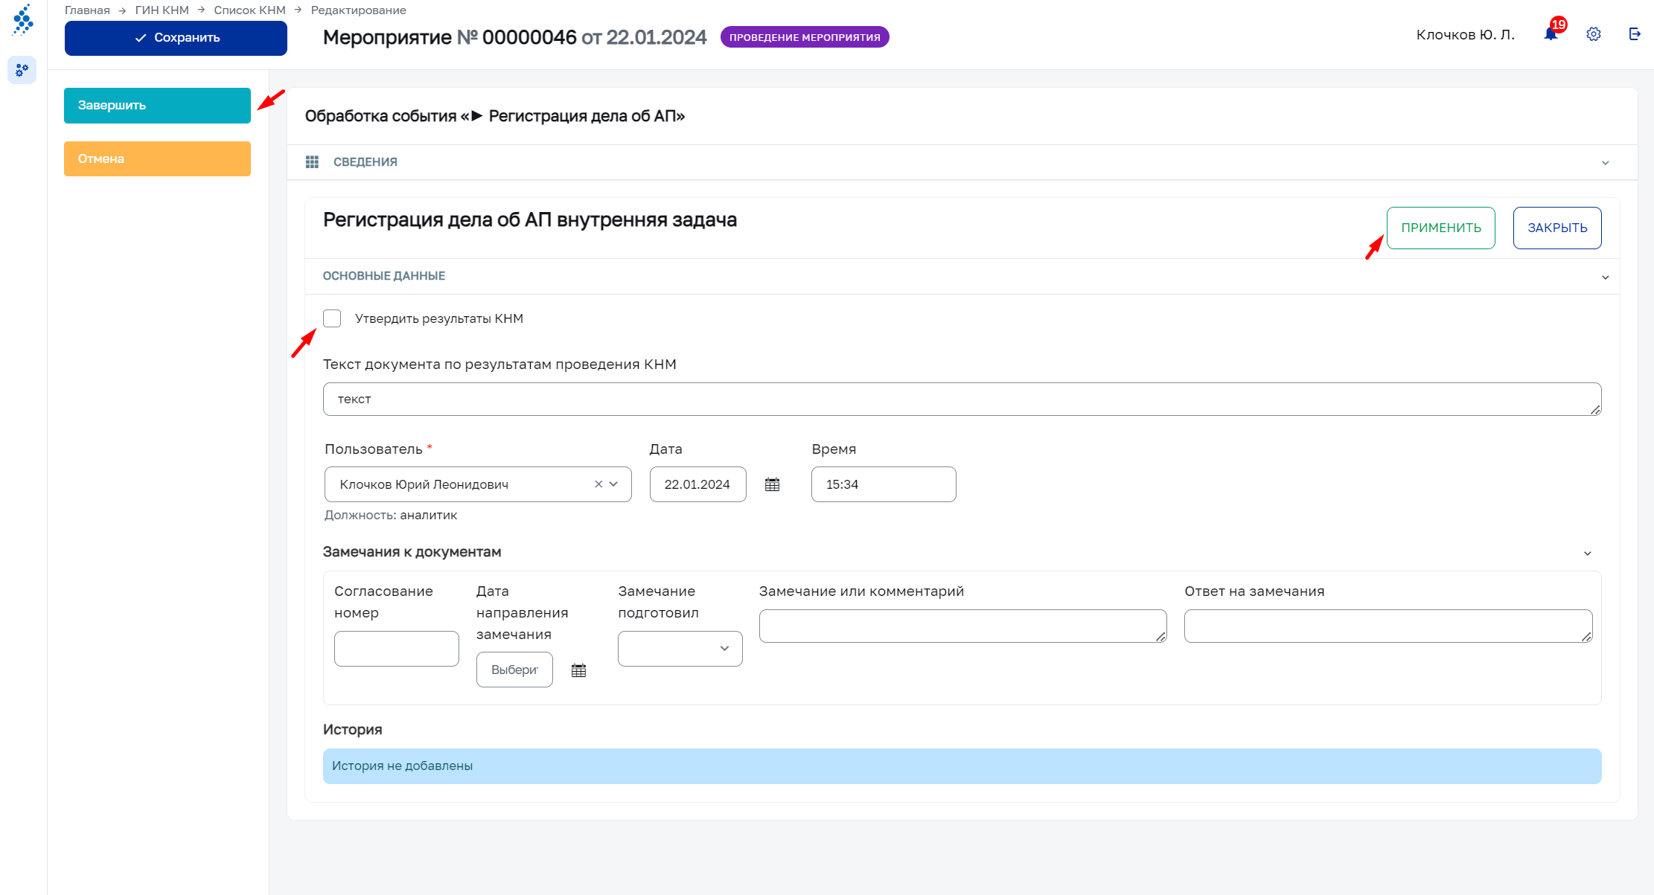
18. Нажимаем Зарегистрировать дело об АП. (на этом шаге БП должно происходить формирование новой связанной сущности – Административка) пока не реализовано до конца но ошибок не вызывает.
19. Нажимаем Завершить. ВЗ окончена  
    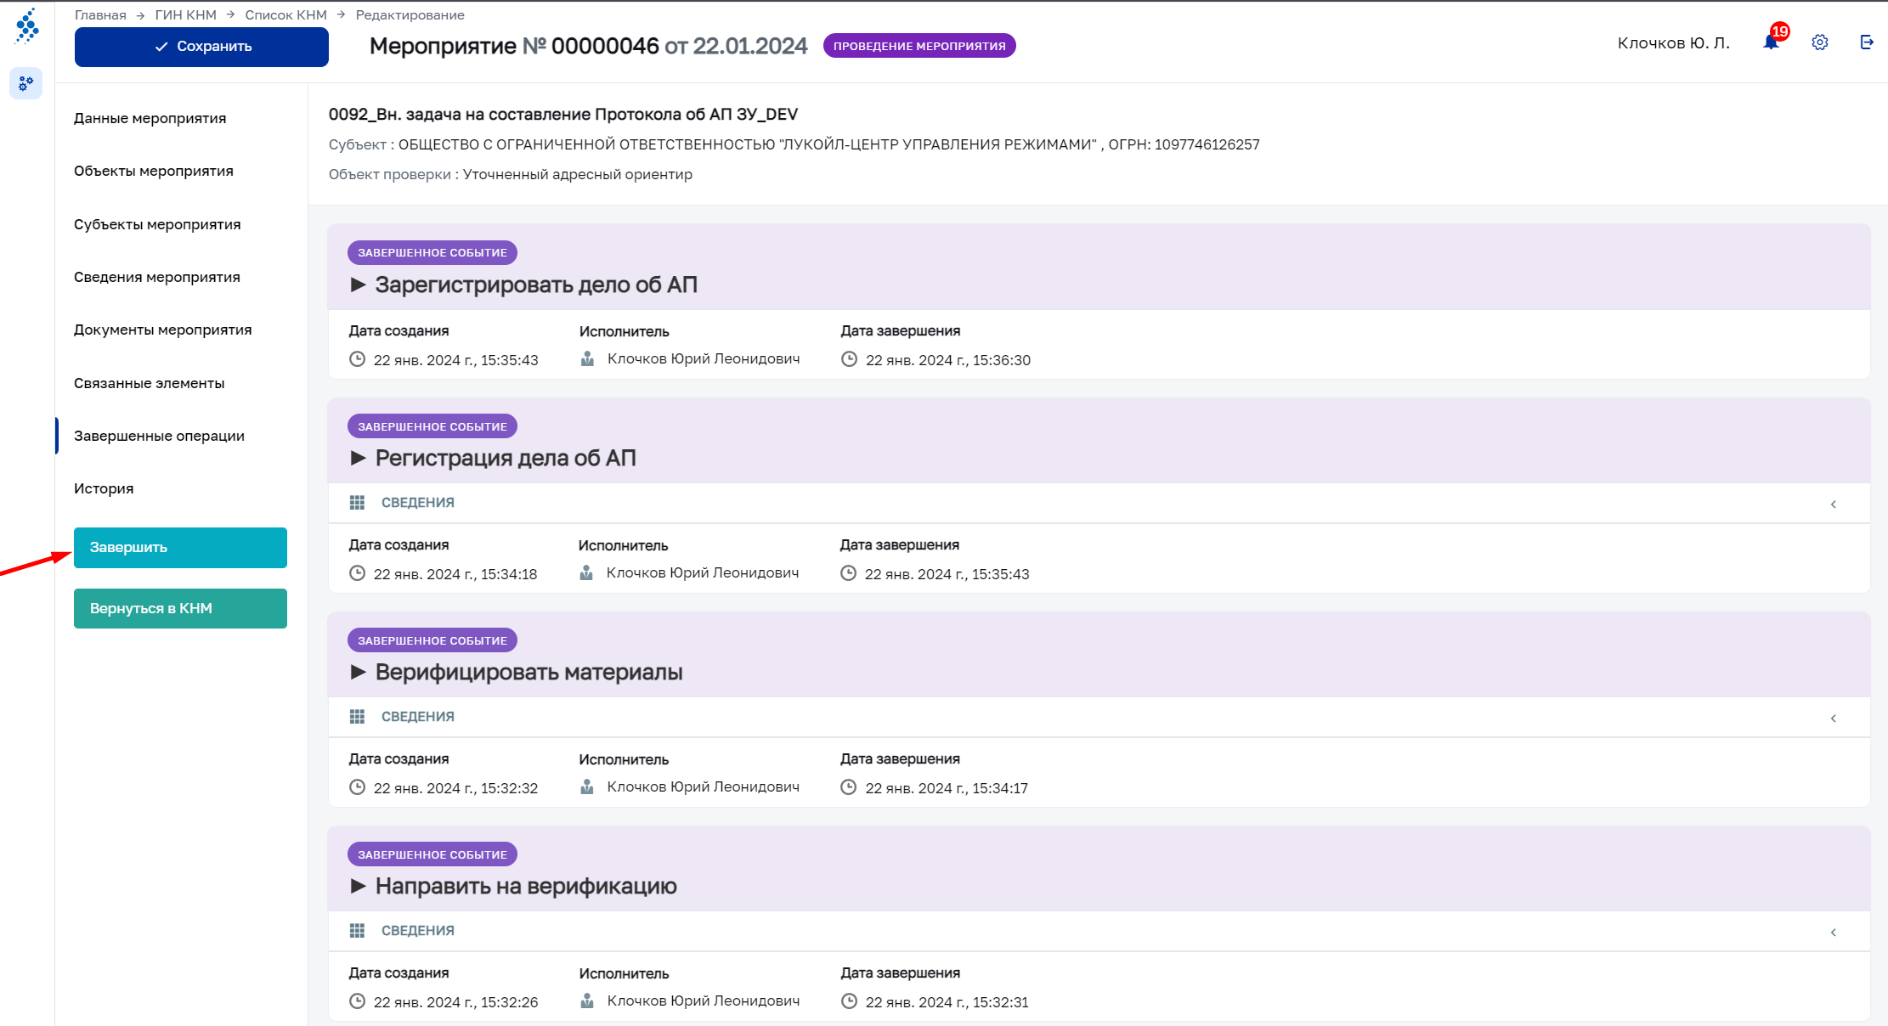
20. Кнопка Вернуться в КНМ позволяет перейти в родительское мероприятие.